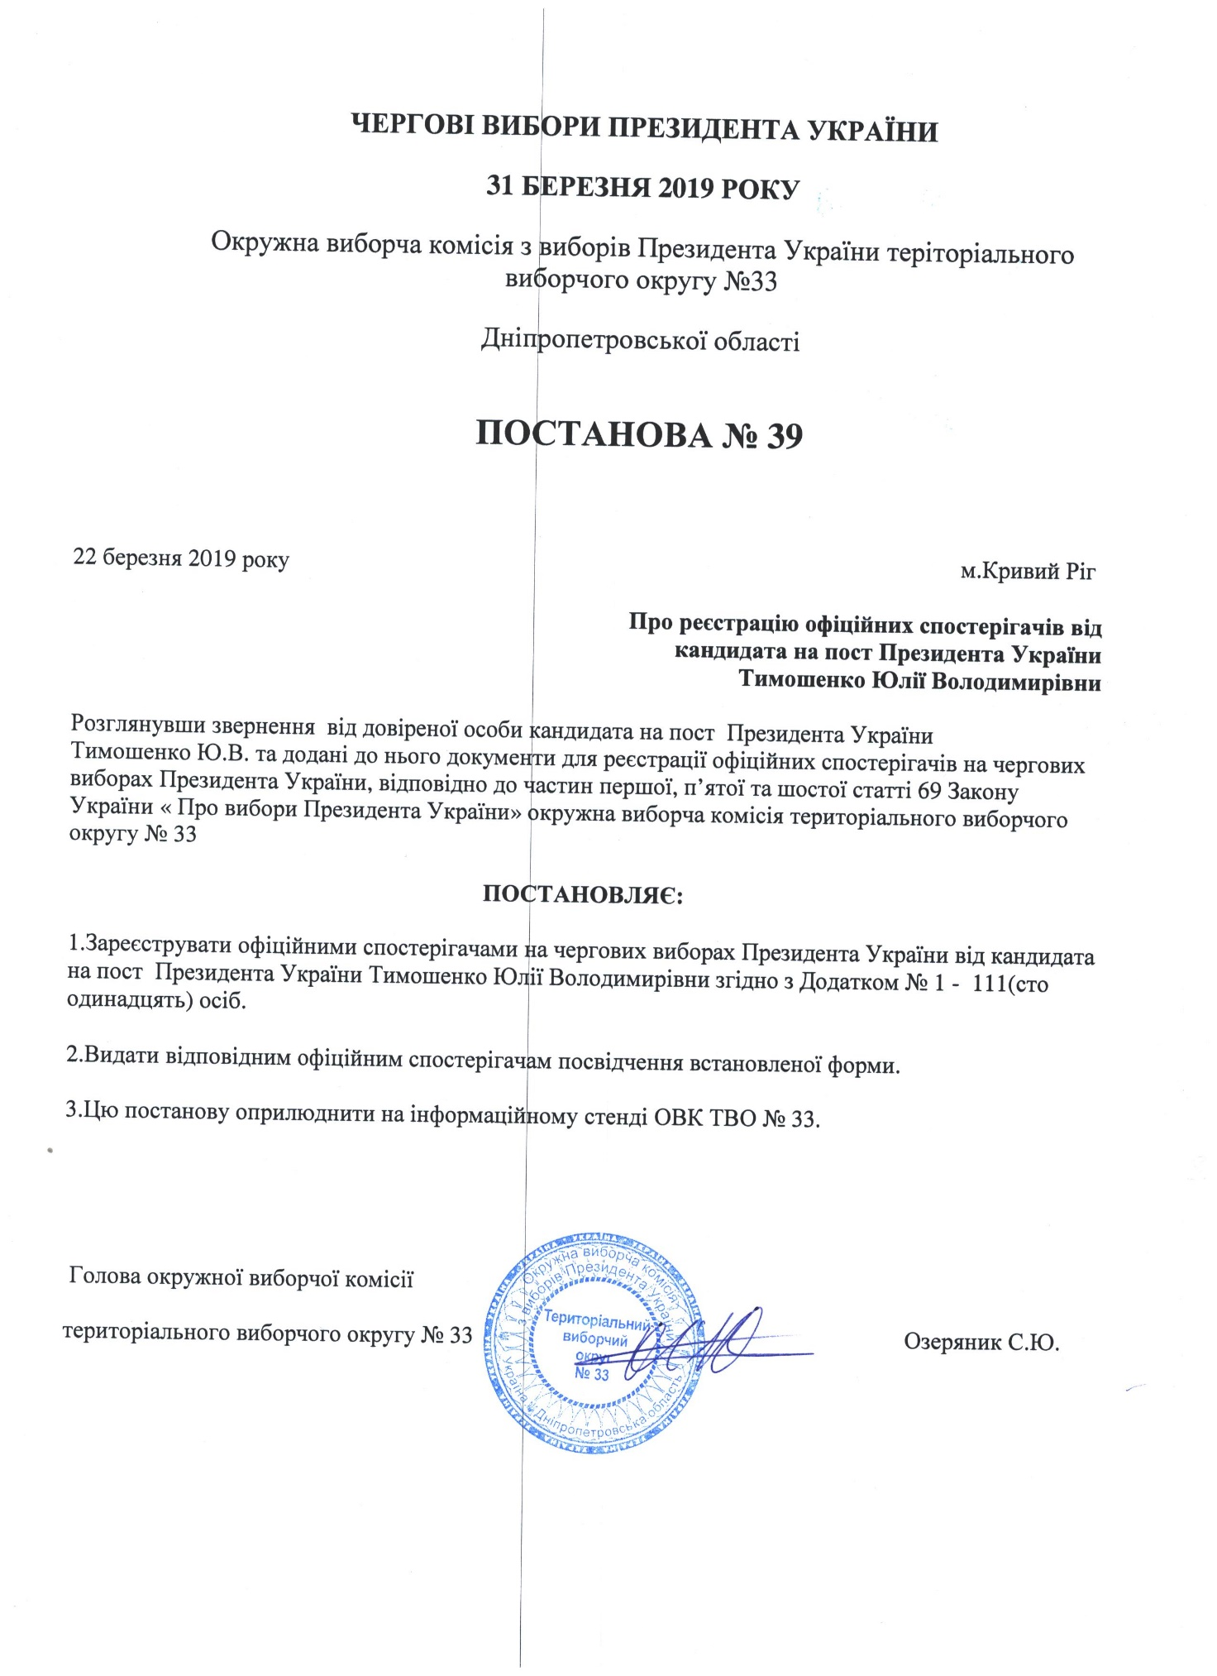

Додаток №1
до постанови окружної
виборчої комісії
№ 39 від 22.03.2019
Список
офіційних спостерігачів від кандидата на пост Президента України
Тимошенко Ю.В.

Сановська Валентина Володимирівна
Білецька Любов Петрівна
Агеєнко Ірина Валеріївна
Староверець Маріка Павлівна
Бондарюк Наталія Юріївна
Копійка Ірина Григорівна
Харчик Олександр Олексійович
Мала Лариса Миколаївна
Шаповалов Іван Юрійович
Шаповалова Ілона Валентинівна
Кукленко Альона Юріївна
Ісмаілов Ібадулла Махмуд Огли
Авдєєв Олександр Миколайович
Семенюк Євгенія Ігорівна
Бондаренко Валентина Іванівна
Чехута Світлана Андріївна
Никоноров Вадим Борисович
Масловська Ірина Миколаївна
Неруш Ольга Миколаївна
Недолуга Людмила Вікторівна
Данилова Тетяна Миколаївна
Лукашук Ольга Антонівна
Куцик Тетяна Шотівна
Радюкова Лариса Вікторівна
Матірка Марина Григорівна
Матірка Ганна Валеріївна
Єсіпова Агафія Федорівна
Марченко Тетяна Григорівна
Старовойтова Надія Петрівна
Максимович Олександр Васильович
Пересунько Володимир Петрович
Матірко Валерій Дмитрович
Прополя Людмила Іванівна
Фоменко Людмила Василівна
Василенко Павло Леонідович
Радченко Валентин Павлович
Алієв Фаіг Каміл Огли
Алізаде Каміл Фаіг Огли
Алієв Камран Фаіг Огли
Алієва Ірина Олександрівна
Хоменко Тамара Миколаївна
Воронюк Ядвіга Йосипівна
Ханжева Тетяна Валентинівна
Денисенко Галина Василівна
Авдєєва Оксана Віталіївна
Рульова Ольга Борисівна
Деменко Анна Сергіївна
Даміров Аят Єлмар огли
Щокін Михайло Олександрович
Тлустенко Віта Олександрівна
Максимова Олена Миколаївна
Снітко Аліна Анатоліївна
Бережний Олександр Борисович
Гузачов Євген Олегович
Дєйкун Ірина Валеріївна
Снітко Світлана Володимирівна
Білоножко Роман Вікторович
Молчановська Євгенія Костянтинівна
Колода Дмитро Миколайович
Фірман Лариса Вікторівна
Гринчук Ірина Олександрівна
Смірнов Іван Павлович
Білас Сергій Львович
Золотих Єлизавета Андріївна
Кривицький Олексій Олександрович
Погорілецька Тетяна Євгенівна
Пітик Володимир Миколайович
Фомін Едуард Віталійович
Ляшко Іван Миколайович
Короткова Інна Миколаївна
Блиндул Тетяна Василівна
Сидоренко Наталія Олексіївна
Макогонова Лілія Михайлівна
Куян Олег Георгійович
Чемерін Людмила Миколаївна
Імомьоров Рустам Чаршонбієвич
Імомьорова Марина Сергіївна
Кузьменко Дмитро Максимович
Кузьменко Надія Миколаївна
Криштоп Антон Сергійович
Приходько Олександр Володимирович
Кучер Вікторія Олександрівна
Вікторова Олена Володимирівна
Куделя Валерій Володимирович
Кравченко Антон Валерійович
Стеценко Катерина Анатоліївна
Лєсніков Євгеній Вікторович
Шкурко Валерія Юріївна
Гвоздік Юрій Володимирович
Букіна Ліліана Анатоліївна
Голуб Вікторія Вікторівна
Джоник Максим Павлович
Дріманова Олена Вікторівна
Штейнер Яна Анатоліївна
Вербовецька Наталія Юріївна
Нікицька Людмила Григорівна
Дженюк Сергій Віталійович
Зінченко Віра Сергіївна
Білоножко Роман Вікторович
Молчановська Євгенія Костянтинівна
Колода Дмитро Миколайович
Фірман Лариса Вікторівна
Гринчук Ірина Олександрівна
Смірнов Іван Павлович
Білас Сергій Львович
Золотих Єлизавета Андріївна
Кривицький Олексій Олександрович
Погорілецька Тетяна Євгенівна

Голова окружної виборчої комісії
територіального виборчого округу № 33 Озеряник С.Ю.

